Tirolinas
Elementos de cálculo
Argüelles Alvarez, R; 1981. Cálculo de estructuras. Escuela Técnica Superior de Ingenieros de Montes. Madrid.
http://www.rigging.net/wire.html Conocer los cables
Catenaria teoría
http://w3.mecanica.upm.es/~goico/mecanica/ICT/cables.pdf
http://www.sc.ehu.es/sbweb/fisica/solido/din_rotacion/catenaria/catenaria.htm
https://www.uv.es/ivorra/Libros/Catenaria.pdf
https://www.xatakaciencia.com/matematicas/la-curva-catenaria
http://www.uhu.es/javier.pajon/apuntes/mecanicaUD2.pdf Cálculo de cables
http://www.insht.es/InshtWeb/Contenidos/Documentacion/NTP/NTP/Ficheros/891a925/893w.pdf Anclajes
http://myslide.es/documents/manual-de-wurth-de-tecnicas-de-anclaje.html Manual técnicas de anclaje Wurth
http://www.dywidag-sistemas.com/fr/productos/geotecnia/anclajes-de-cable-dywidag.html anclaje de cables
http://www.maquinariaspesadas.org/blog/2260-manual-sostenimiento-pernos-roca-cables-cintas-concreto-gatas Manuales
http://www.maquinariaspesadas.org/blog/2189-manual-rocas-caracteristica-rasgos-propiedades-alteracion-clasificacion Manuales
http://www.maquinariaspesadas.org/blog/2260-manual-sostenimiento-pernos-roca-cables-cintas-concreto-gatas Manuales
https://es.scribd.com/document/67169600/ANCLAJES Argentina catedra de cimentaciones Un. Buenos Aires
Construcción de tirolinas
https://www.youtube.com/watch?v=W_R9J0-k4wk Instalación de una tirolina
https://www.youtube.com/watch?v=MZl23yUHq-4 Montar una tirolina
https://www.youtube.com/watch?v=5y21nhwSaSU Montar el sistema tirolina
http://www.wickey.es/tirolina-heavy-uso-publico.html
http://www.vertikalist.com/index.php/supertirolinas Construcción tirolinas
Elementos de una tirolina
http://codimin.com/ Distribuidora para minería ( anclajes en roca)
https://www.google.es/gfe_rd=cr&ei=nUGOWILkLq_CXvnjsIAC&gws_rd=ssl#q=tirolinas&tbm=shop&spd=11621429904135860409 Experiencia en la naturaleza
http://www.aventura-amazonia.com/parques-amazonia/marbella Emplean mosquetones mosquetones CliC-iT®

Localización en España
http://www.aventura-amazonia.com/
http://www.aventura-amazonia.com/parques-amazonia/villanua/circuitos/aventura En villanúa hasta
http://www.aventura-amazonia.com/tirolinas hasta 252 m de longitud, Se encuentran en Cercedilla, Pelayos, Viznar, con longitud 100 a 200m.
http://www.sopuerta-abentura.com/actividades.php A 25 minutos de Bilbao, tirolinas, paseos aéreos, etc.
http://www.irrisarriland.es/actividades/tirolina/ Diversas tirolinas las menores hasta 200m. La mayor T900 mide 840m ty cruza un valle (< 50m h).
http://www.forestalpark.com/madrid/ En Guadarrama Madrid
http://cmoproyectos.com/?gclid=CMy8-J-Q6NECFQcQ0wodylEPAQ
http://www.aventura-amazonia.com/parques-amazonia/villanua/tarifas precios de uso de tirolinas en Villanúa
https://www.youtube.com/watch?v=2TK7fuVElQc Hombre lobo .com
Hoz de jaca https://www.youtube.com/watch?v=WBP-IuDi_QQ https://www.youtube.com/watch?v=3KdVmFUgLiE Video de viaje en
https://www.youtube.com/watch?v=pT94b3kQ-oU https://www.youtube.com/watch?v=D8dKcVHIj4o Más videos you tube
,Tirolinas en inglés zipwires

http://www.zip-trans.com/?page_id=281&lang=es Tipos de tirolinas
http://www.vertikalist.com/index.php/tecnologia material tirolinas
http://www.zipwireshop.com/ material de UK para tirolinas
http://www.wikihow.com/Construct-a-Zip-Line Como construir una tirolina
https://www.youtube.com/watch?v=X7XJQBjJSOI https://www.youtube.com/watch?v=CbaPjcCWa7A Como tensar un zip wire. Varios videos
http://www.ziplinerider.com/Build_Zipline.html Construir tirolinas
http://www.maquinariaspesadas.org/blog/2260-manual-sostenimiento-pernos-roca-cables-cintas-concreto-gatas Manuales
http://www.maquinariaspesadas.org/blog/2189-manual-rocas-caracteristica-rasgos-propiedades-alteracion-clasificacion Manuales
http://www.maquinariaspesadas.org/blog/2260-manual-sostenimiento-pernos-roca-cables-cintas-concreto-gatas Manuales
http://www.zipwireshop.com/zip-wire-kits/commercial-zip-wire-kits Kits de tirolinas
http://www.zip-wires.co.uk/index.php/osCsid/2bdp08kl3p290aengusmrtmbe3 Manual para comprar tirolinas en UK
http://www.zip-wires.co.uk/product_info.php/products_id/134 Diversos productos de tirolinas y esquemas

https://www.zipworld.co.uk/ Ejemplos de tirolinas en extranjero
http://www.visitwales.com/things-to-do/activities/rocks-ropes/zipworld-europes-longest-zipline Tirolina de una milla (1800m.) en Gales sobre una cantera.
http://www.lagganoutdoor.co.uk/laggan-outdoor-zip-wire/ Tirolina de 820 m. doble, permite ir juntas dos personas.
https://www.edenproject.com/visit/whats-here/zip-wire-adventure-activities Actividades de tirolinas y aventuras en UK-
https://www.edenproject.com/visit/whats-here/zip-wire-adventure-activities Tirolina de 1300 m. de distancia a más de 3000 m. de altitud. Mapas y croquis.
http://www.backyardplayplaces.com/ pequeñas tirolinas
http://www.backyardziplines.com/Install-Tips.html https://www.youtube.com/watch?v=AQzSrFcWZNg Como instalar una tirolina
https://www.youtube.com/watch?v=tjOWxgmjOnw https://www.youtube.com/watch?v=P15Ebfh-nv4 sistemas de frenado

http://www.showood.gr/en/wooden_deck/?pid=61613 Tirolinas en madera.
http://makezine.com/projects/backyard-zip-line/ Una tirolina detrás de casa
http://www.wikihow.com/Construct-a-Zip-Line https://www.youtube.com/watch?v=xLb_rmi5wwo Cómo construir una pequeña tirolina
http://www.zip-wires.co.uk/product_info.php/products_id/128 material para tirolinas en UK.
http://www.backyardziplines.mybigcommerce.com/zip-line-accessories/ Accesorios para tirolinas
http://www.ziplinegear.com/store/product/standard-cable-grab Sujección de cables
https://en.wikipedia.org/wiki/Zip-line Bibliografía de interés en esta reseña de Wikipedia sobre tirolinas
http://www.buildazipline.com/installation-tips.html Consejos para construir una tirolina
http://www.buildazipline.com/ http://www.buildazipline.com/design.html http://www.buildazipline.com/wire-rope-fittings.html http://www.buildazipline.com/installation-tips.html http://www.buildazipline.com/standards.html http://www.buildazipline.com/treehouses.html casas en los árboles
https://www.youtube.com/watch?v=JZnLsnzsSCo Como tensar una tirolina
http://recursostic.educacion.es/descartes/web/Descartes1/Otras/La_tirolina/tirolina.htm Cálculo de una tirolina
http://www.cumbresaustrales.cl/tirolesa.htm Cálculo de una tirolina
http://www.granvertical.com/2015/06/27/triangulos-de-fuerzas-lo-que-hay-que-saber/
http://www.bibliocad.com/biblioteca/diseno-de-un-puente-colgante-peatonal_101531 Cálculo de puente colgante
http://www.estascolgado.com/frenos-para-tirolinas/ Idem
https://thezipwirecompany.com/ Material para tirolinas
http://www.mecapedia.uji.es/calculo_de_la_catenaria_conocidos_los_puntos_de_amarre_y_la_flecha_maxima.htm Cálculo catenaria.
http://ecoprojects.com.mx/circuitos_tirolesa.html proyectos de tirolesas
http://rescategoer.blogspot.com.es/2012/05/tecnica-seguridad-en-el-montaje-de.html para el rescate de personas montajes de tirolesas.
http://www.ziplinerider.com/Longest_Ziplines.html Numerosos ejemplos de tirolinas de gran longitud en todo el mundo.
http://tirolesasmexico.com/tirolesa150.php http://tirolesasmexico.com/puentes.php Tirolesas de Méjico
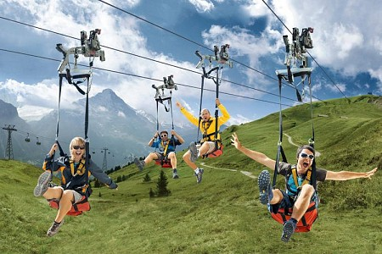 http://www.tntmagazine.com/travel/short-break/flying-high-in-switzerland-zip-lines-rope-bridges-high-wires-and-plummeting-alpine-mountain-paths En Suiza
http://www.everythingaboutgermany.com/germany-attractions/zip-lines-in-germany-top-3/?lang=es En Alemania
http://www.zipline.at/en http://www.ziplinerider.com/Austria_Ziplines.html En Austria hasta 2500m.
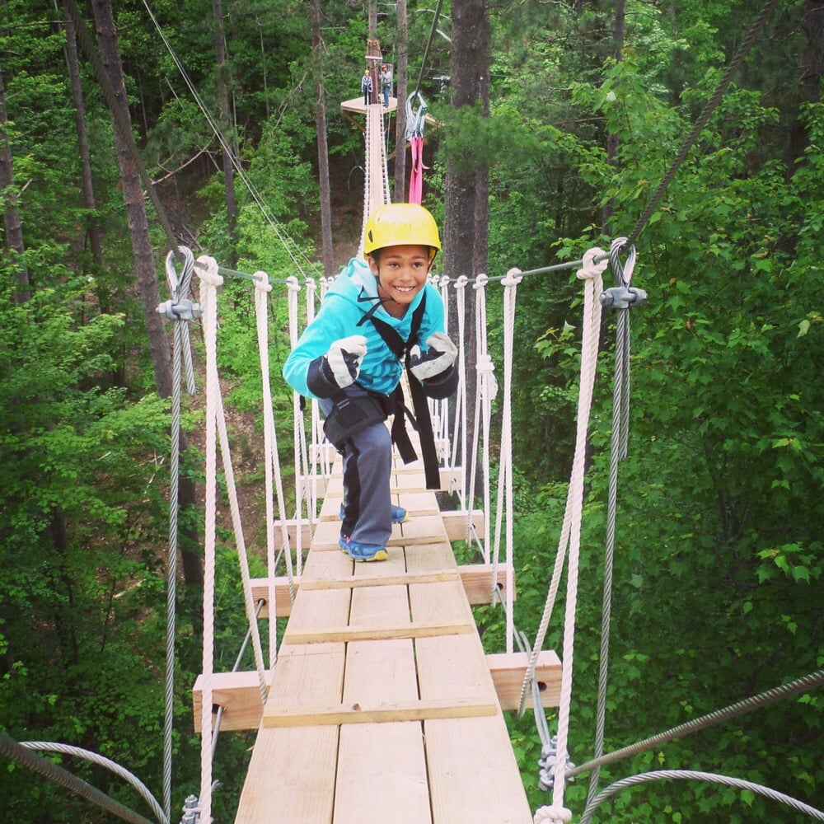http://kollensvevet.no/en/ En Noruega
http://www.ziplinerider.com/map/?q=Norway_Ziplines Situación de tirolinas en Noruega
https://www.alaskaexcursions.com/grizzly-falls-2/ Alaska
https://www.theguardian.com/travel/video/2014/jun/06/zip-wire-ride-snowdonia-national-park-video En gales, UK
http://www.gantner-winches.com/ Chigres de calidad en Austria
http://www.ebl.org/#!aboutus En EEUU

http://www.umformtechnik.net/draht-fachartikel/brueckenbau-haengt-in-den-seilen_31527_de/
Industria de cables y su aplicación en Alemania
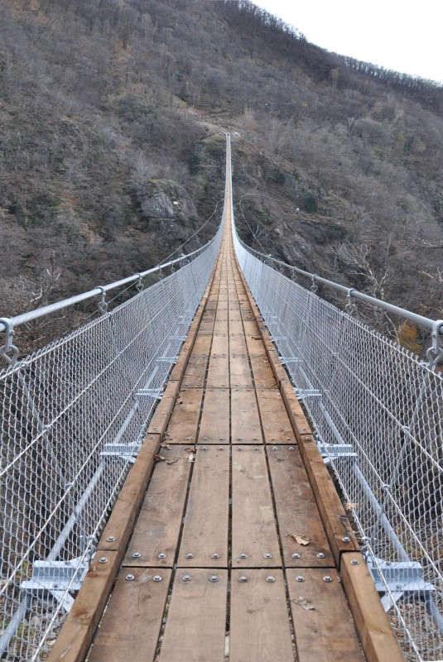
http://www.drahtmagazin.de/draht-fachartikel/prognose-fuer-verdrehte-seile_21097_de/ Vida de los cables prognosis
RELACIONADOS
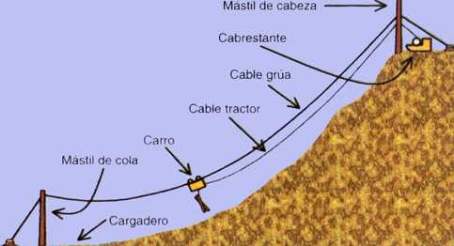
http://www.rainfor.com/FOREST%20CONSULTANT_files/Transporte_de_Madera.pdf Idem
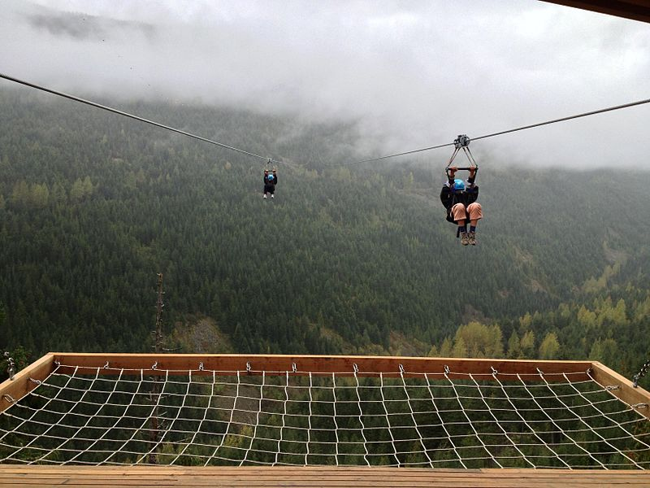https://commons.wikimedia.org/wiki/File:Zip_line_arival_SuperFly_Whistler,_BC,_Canada.JPG
http://www.superflyziplines.com/ziplines http://www.zipzone.ca/breathtaking_lines/ video de interés
http://banfftravel.com/ziplining-banff-canada http://www.zipzone.ca/ http://www.zipzone.ca/our-gear/
https://ziplinescanada.ca/ http://www.adventuresolutionsus.com/ Zip lines en canadá
http://www.adventuresolutionsus.com/docs/AS_Catalog_11.pdf http://www.zipline.equipment/ productos para zip lines
http://www.arbreenarbre.com/circuit-tyroliennes.php n Quebec
http://zip-rush.com/ Constructor de una tirolina en Perú de 2180m.
Francia
http://www.terraltitude.com/fr/fantasticable.html http://koala-equipment.com/fr/131-poulies http://fantasticable.fr/ poleas y tirolinas
http://eduka.free.fr/perso/appn/tyrolienne-3.pdf Sencillas http://www.projectzipline.com/standards_fr.html Normas
http://www.spsfilets.com/produits/Sports-Jeux_pour_enfants-Tyrolienne/130
http://www.roc-aventure.com/references-de-lentreprise.html Pasarelas himalayas Referencias de interés
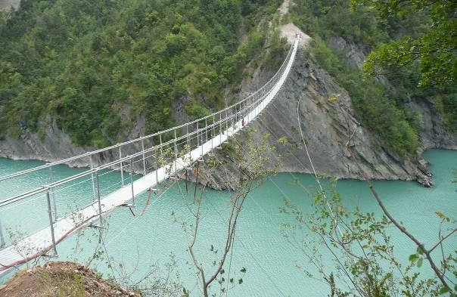
http://www.sbe-usinage.com/fr/poulie-tyrolienne-accrobranche.aspx para pequeñas tirolinas
https://www.petzl.com/fr/Professionnel/Tyrolienne-sur-corde?ProductName=RIG&l=US https://www.decathlon.fr/tandem-cable-poulie-id_3340797.html http://www.xtremaventures.fr/ material para tirolinas
http://www.minutefacile.com/sports-loisirs/escalade/9348-accrobranche---la-tyrolienne/ Cómo funciona
http://www.minutefacile.com/sports-loisirs/escalade/9254-accrobranche---pr-paration-physique-et-mentale/ Ir de rama en id. http://ressources-cemea-pdll.org/IMG/pdf/tyrolienne-4.pdf Cómo hacer una tirolina sencilla
Suiza
https://www.loisirs.ch/dossiers/17245/les-tyroliennes En suisse romande

